**Mechatronisches Projekt**

Migration of LabVIEW into the Test of Magnetic Properties

Projektdokumentation über das mechatronische   
Projekt des 6. Semesters in der  
Fakultät Mechatronik und Elektrotechnik

Durchgeführt an der

Hochschule Esslingen

Robert-Bosch-Str. 1

73037 Göppingen

Deutschland

vorgelegt von  
**Jan Philipp Grünewald, Smiljan Mahkovec, Marc Schnaitmann,**

**Christian Meier, Till Schwaderer**

Betreuer:  
Prof. Dr.-Ing H. Förschner (Hochschule Esslingen)  
Uwe Weidlich (Hochschule Esslingen)

Bearbeitungszeitraum  
15. März 2017 bis 28. Juni 2017

# Inhaltsverzeichnis

Inhaltsverzeichnis 2

1 Aufgabenstellung 4

2 Beschreibung des Programmes 7

2.1 Zustandsdiagramm 7

2.2 State-Maschine 8

2.2.1 Beschreibung der einzelnen Unterschritte der State-Maschine 9

2.2.2 Error Handling 11

2.2.3 Beschreibung Daten im Cluster 12

2.3 Aufrufe der SubVIs 15

2.4 MagnetoGUI.vi 17

2.4.1 Beschreibung des VIs MagnetoGUI 17

2.5 Anpassung.vi 22

2.6 Anpassungspruefung.vi 22

2.7 AnsteuerungFrequenzgenerator.vi 22

2.8 AnsteuerungOszilloscope.vi 23

2.9 Entmagnetisierung.vi 23

2.10 FindeArrayIndexNullstelle.vi 23

2.11 FlussdichteAnpassen.vi 24

2.12 FrequenzgeneratorInit.vi 24

2.13 MessbereichEinstellen.vi 25

2.14 MessdatenAuslesen.vi 25

2.15 MessdatenPeriode.vi 26

2.16 Messung.vi 26

2.17 MessungHystereseschleife.vi 27

2.18 MessungHBPeriode.vi 27

2.19 MessungNeukurve.vi 27

2.20 OsziKanalInfo.vi 28

2.21 OsziOffsetMessen.vi 28

2.22 OszilloscopeInit.vi 28

2.23 RungeKutta.vi 29

2.24 SymmetrierungMessdaten.vi 29

3 Offene Punkte 30

4 Weitere Verbesserungen 31

Tabellen und Abbildungsverzeichnisse 32

Quellenverzeichnis 33

Abkürzungsverzeichnis 34

# Aufgabenstellung

Die Aufgabe des Mechatronischen Projektes war es, den Laborversuch der magnetischen Eigenschaften für die magnetischen Werkstoffe auf eine neue Software zu übertragen.

In diesem Versuch analysieren die Studenten die Eigenschaften der verschiedenen Magnetwerkstoffe (in Form eines Bleches) mit Hilfe eines Epsteinrahmens. Teile des Versuchs sind das Aufnehmen einer Hystereseschleife, sowie einer Kommutierungskurve. Der alte Softwarestand wurde unter der Verwendung der Programmiersprache „Turbo Pascal“ programmiert.

Der in dieser Projektarbeit enthaltene Code wurde auf Vorlage des bestehenden Pascal-Codes neu in der grafischen Programmiersprache LabVIEW programmiert. Die Gründe für die Auswahl für diese Programmiersprache können der folgenden Auflistung entnommen werden:

* LabVIEW bietet Anwendern die Flexibilität einer leistungsstarken Programmiersprache, ohne die Komplexität traditioneller Entwicklungsumgebungen d.h. einfache Handhabung
* Vollständiger Funktionsumfang bezüglich der Erfassung von messtechnisch zu ermittelnden Daten und deren Verarbeitung
* Integrierte I/O-Funktionen
* Integrierte Treiber zur Hardwareansteuerung
* Einfache GUI-Erstellung
* Einfache Erzeugung von Executables.

**Das bisherige Programm konnte folgende Funktionen ausführen:**

* Eingabe der Werkstoffe und Anordnungsparameter
* Vorgaben Frequenz und Flusswert vollautomatisch anfahren
* Messung der Remanenz (Br)
* Messen der Koerzitivfeldstärke (Hr)
* Messen der maximalen Flussdichte (B) und der maximalen magnetischen Feldstärke (H)
* Messen der Verlustleistung
* Messen der Hystereseschleife
* Messen der Kommutierungskurve
* Grafische Darstellung der Hystereseschleife
* Grafische Darstellung der Kommutierungskurve
* Grafische Darstellung aller Eingabeparameter und Messergebnisse
* Ausdruck der Dokumentation

**Durch die Programmierung in LabVIEW konnten zusätzlich folgende Vorteile geändert bzw. hinzugefügt werden:**

* Für die Erstellung der Dokumentation der Studenten gibt es die Möglichkeit das aufgenommene Diagramm abzuspeichern
* Implementierung einer Strombegrenzung
* Die Messdaten der Kommutierungskurve, können separat in Excel exportiert werden
  + Verbesserte Nachbereitung des Labors durch Studenten möglich
  + Direktes Einsehen/Abspeichern der eigentlichen Werte
* Anzahl an Messpunkte kann eingestellt werden
  + Übersichtlicher (genauere Messergebnisse)
  + Zeitersparnis (durch Messpunktauswahl und reduzierte Totzeiten)

Weitere umfangreiche Einstellungsmöglichkeiten (z.B. Anzahl der Punkte der Kommutierungskurve, …)

Schnelle, intuitive Bedienung

Fortschrittsanzeige (Anzeige des jeweiligen durchgeführten Schrittes der State-Maschine)

Cursor/Zoom- Funktion im Graph

Gruppen Name / Datum wird bei Plot angezeigt

Messung der Kommutierungskurve ist deselektierbar (Zeitersparnis)

Error Handling für die Hardware

Code ist selbsterklärend

neue Features können relativ gut implementiert werden

einfachere Wartung des Codes

# Beschreibung des Programmes

## Zustandsdiagramm

Der Ablauf der State-Maschine richtet sich nach nachfolgendem Zustandsdiagramm:

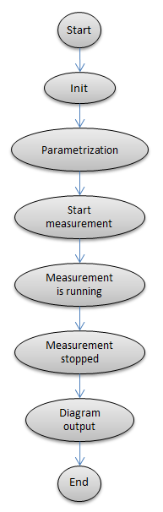

Abbildung ‑: Zustandsdiagramm

## State-Maschine

Die State-Maschine ist im MagnetoGUI.vi hinterlegt. Sie arbeitet verschiedene Zustände ab, in denen verschiedenen Aktionen bzw. SubVIs aufgerufen werden.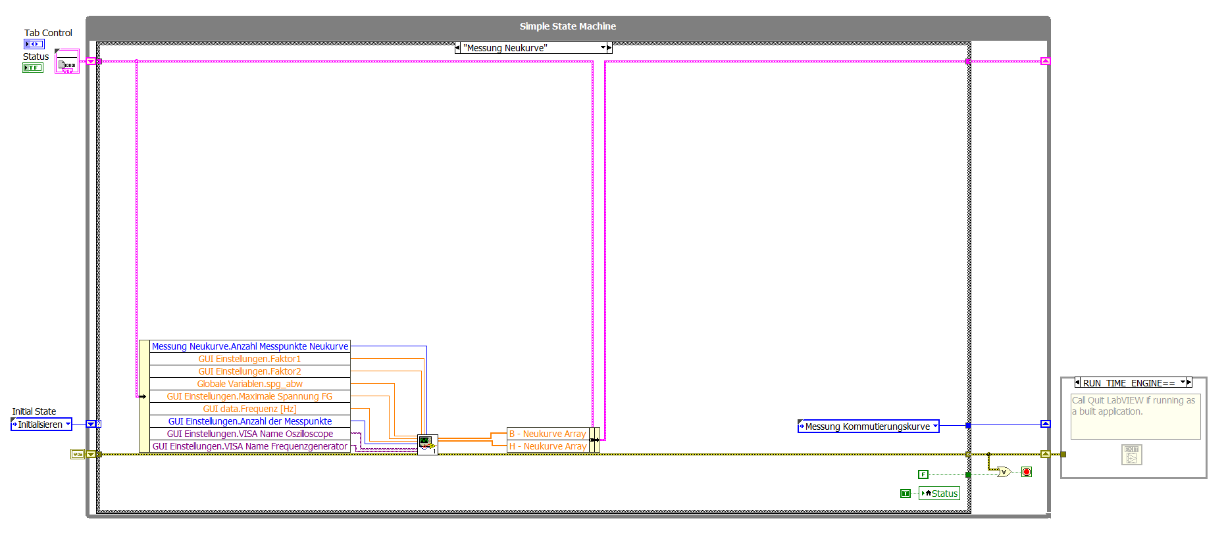

Abbildung ‑: LabVIEW Code in der State Maschine

Hier werden die einzelnen SubVIs nacheinander aufgerufen.

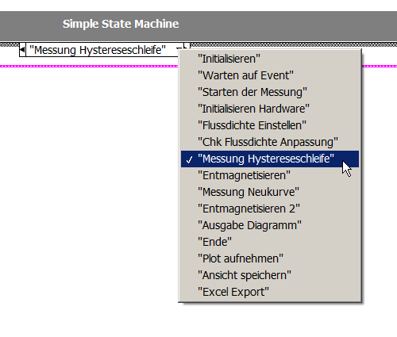

Abbildung ‑: Zustände der State Maschine

### Beschreibung der einzelnen Unterschritte der State-Maschine

#### Initialisieren

Die Diagramme werden beim Start des Programmes zurückgesetzt.

#### Warten auf Event

In diesem Schritt kann der Bediener seine Einstellungen vornehmen. Es wird so lange in diesem Schritt gewartet, bis ein Tastendruck auf „Messung Starten“ erfolgt. Nach Ablauf der Messung kommt man wieder in diesen Schritt.

#### Starten der Messung

Nachdem der Taster „Messung Starten“ betätigt wurde, springt die State-Maschine in den Schritt „Starten der Messung“. Hierbei werden die Diagramme nochmals zurückgesetzt und die eingegebenen Parameter in ein Cluster übergeben (Parameter siehe Tabelle in Kapitel 2.2.3). Es werden noch die Parameter Faktor 1, Faktor 2 und die Theoretische Primärwindungszahl berechnet, welche intern für das weitere Vorgehen benötigt werden und als Umrechnungsfaktoren dienen.

#### Initialisieren der Hardware

Bevor die Messung ausgeführt wird, werden Oszilloskop und der Frequenzgenerator initialisiert.

Bei der Einstellung des **Oszilloskops** werden unter anderem folgenden Parameter modifiziert:

* Zuweisung eines VISA Namens
* Sperren der manuellen Bedienung
* Einstellen der Range auf 40V (Channel 1 und 2)
* Einstellen der Timebase auf 200ms
* Einstellen des externer Triggermodus
* Auswählen der positiven Flanke für die Triggerung

Bei der Einstellung des **Frequenzgenerators** werden unter anderem folgenden Parameter modifiziert:

* Zuweisung eines VISA Namens
* Einstellen der Frequenz auf 50 Hz
* Einstellen der Signalform auf Sinus
* Einstellen der Amplitude auf 0,05V

**Aufgerufene VIs:** FrequenzgeneratorInit.vi und OszilloscopeInit.vi

#### Flussdichte Einstellen

Um die gewünschte Flussdichte zu erhalten, wird die Spannung am Frequenzgenerator langsam schrittweise erhöht, bis die Spannung gefunden wird, welche der eingestellten Flussdichte entspricht.

**Aufgerufene VIs:** FlussdichteAnpassen.vi

#### Flussdichte Anpassung

Die in Kapitel 2.2.1.5 ermittelte Spannung, wird nun auf die Mindestspannung des Frequenzgenerators angehoben, sofern sie kleiner als diese ist.

**Aufgerufene VIs:** Anpassungspruefung.vi

#### Messung Hystereseschleife

Innerhalb dieses VIs wird die Hystereseschleife gemessen. Hierbei werden die Spannungswerte integriert und korrigiert. Ebenfalls werden hier die markanten Punkte wie Remanenz, Koerzitivfeldstärke, Bmax und Hmax bestimmt.

**Aufgerufene VIs:** MessungHystereseschleife.vi

#### Entmagnetisieren 1

Nach dem Messen der Hystereseschleife wird der Werkstoff entmagnetisiert. Dazu wird die Spannung langsam schrittweise vermindert.

**Aufgerufene VIs:** Entmagnetisierung.vi

#### Messung Kommutierungskurve

Um die Kommutierungskurve zu erhalten, werden in diesem Schritt die nötigen Messungen und Berechnungen durchgeführt.

**Aufgerufene VIs:** MessungNeukurve.vi

#### Entmagnetisieren 2

Nach dem Messen der Kommutierungskurve, wird das Werkstück entmagnetisiert.

**Aufgerufene VIs:** Entmagnetisierung.vi

#### Ausgabe Diagramm

Bei der Ausgabe des Diagrammes werden die Eingegeben Parameter sowie die gemessenen Daten ausgegeben und Grafisch dargestellt.

#### Ende

Nachdem die Messung vollständig durchgelaufen ist, wird die Sperrung am Frequenzgenerator und Oszilloskop aufgehoben, sodass diese wieder manuell bedient werden können.

**Aufgerufene VIs:** AnsteuerungOszilloscope.vi und AnsteuerungFrequenzgenerator.vi

#### Plot aufnehmen

Der Plot kann per Knopfdruck auf „Plot Speichern“ an einem beliebigen Pfad gespeichert werden. Dieses Bild wird im PNG Format abgespeichert.

#### Ansicht speichern

Die Ansicht (mit Gruppennamen, Uhrzeit, Eingestellte und berechnete Parameter, etc.) kann per Knopfdruck auf „Ansicht Speichern“ an einem beliebigen Pfad gespeichert werden. Dieses Bild wird im PNG Format abgespeichert.

#### Excel Export

Die im Diagramm dargestellten Datenmesspunkte können in eine Excel Tabelle exportiert und abgespeichert werden.

### Error Handling

Es gibt bestimmte Situationen, wodurch eine Messung in Bezug auf ihre Aussagekraft bezüglich Messverfälschungen nicht durchgeführt werden kann oder eine Gefahr für die eingesetzten Geräte/ Bauteile besteht.

Deshalb können die nachfolgend beschriebenen Meldungen ausgegeben   
werden:

* Kein, oder ein falsches Gerät (Oszilloskop oder Frequenzgenerator) angeschlossen
* Abbruch der Messung sobald die Strombegrenzung überschritten wurde.
* Bei Überschreitung der maximalen Spannung des Frequenzgenerators hat der Bediener hat die Möglichkeit, die Messung mit der maximalen Spannung durchzuführen oder die Messung abzubrechen

### Beschreibung Daten im Cluster

**Data:**

|  |  |  |
| --- | --- | --- |
| Bezeichnung | Datentyp | Erklärung |
| Faktor 1 | Double 64-Bit Reell | Berechnet aus Eingabeparameter um auf die geforderten Grundeinheiten zu kommen |
| Faktor 2 | Double 64-Bit Reell | Berechnet aus Eingabeparameter um auf die geforderten Grundeinheiten zu kommen |
| Theoretische Primärwindungszahl | Double 64-Bit Reell | - |
| Anzahl Messpunkte | Longe 32-Bit Integer | - |
| Minimale Spannung FG | Double 64-Bit Reell | - |
| Pfad für Messwerte und Plots | Pfad | - |
| Maximalstrom | Double 64-Bit Reell | Strombegrenzung der Sekundärseite |

Tabelle ‑: Cluster Daten (Data)

**GUI Data:**

|  |  |  |
| --- | --- | --- |
| Bezeichnung | Datentyp | Erklärung |
| Eisenquerschnitt | Double 64-Bit Reell | Querschnittsfläche der eingelegten Bleche |
| Wirksame Länge | Double 64-Bit Reell | Entspricht der mittleren Länge, die in der GUI eingegeben wird |
| Primärwindungszahl | Double 64-Bit Reell | - |
| Sekundärwindungszahl | Double 64-Bit Reell | - |
| Messwiderstand | Double 64-Bit Reell | Auf der Sekundärseite |
| Spannungsteiler Verhältnis | Double 64-Bit Reell | Eingangsspannungsteiler |
| Dichte des Eisens | Double 64-Bit Reell | - |
| Magn. Flussdichte | Double 64-Bit Reell | - |
| Frequenz | Double 64-Bit Reell | - |
| Probebezeichnung | String | - |
| Name | String | - |
| Gruppe | String | - |

Tabelle ‑: Cluster Daten (GUI Data)

**Messung Hystereseschleife:**

|  |  |  |
| --- | --- | --- |
| Bezeichnung | Datentyp | Erklärung |
| B - Hysterese Array | 1D Array aus Double 64-Bit Reell | Werte der Flussdichte der Hystereseschleife |
| H - Hysterese Array | 1D Array aus Double 64-Bit Reell | Werte der Feldstärke der Hystereseschleife |
| Hystereseverluste | Double 64-Bit Reell | - |
| Hmax | Double 64-Bit Reell | - |
| Bmax | Double 64-Bit Reell | - |
| Remanenz | Double 64-Bit Reell | - |
| Koerzitivfeldstärke | Double 64-Bit Reell | - |

Tabelle ‑: Cluster Daten (Messung Hystereseschleife)

**Messung Neukurve:**

|  |  |  |
| --- | --- | --- |
| Bezeichnung | Datentyp | Erklärung |
| B - Neukurve Array | 1D Array aus Double 64-Bit Reell | Werte der Flussdichte der Neukurve |
| H - Neukurve Array | 1D Array aus Double 64-Bit Reell | Werte der Feldstärke der Neukurve |
| Anzahl Messpunkte Neukurve | Byte 8-Bit Integer | - |
| Neukurve Messen? | Boolean | Aktivieren bzw. deaktivieren der Messung |

Tabelle ‑: Cluster Daten (Messung Neukurve)

**Globale Variablen:**

|  |  |  |
| --- | --- | --- |
| Bezeichnung | Datentyp | Erklärung |
| bmax1 | Double 64-Bit Reell | Maximale Flussdichte Messung 1 |
| bmin1 | Double 64-Bit Reell | Minimale Flussdichte Messung 1 |
| bmax2 | Double 64-Bit Reell | Maximale Flussdichte Messung 2 |
| bmin2 | Double 64-Bit Reell | Minimale Flussdichte Messung 2 |
| hmax1 | Double 64-Bit Reell | Maximale magn. Feldstärke Messung 1 |
| hmin1 | Double 64-Bit Reell | Minimale magn. Feldstärke Messung 1 |
| hmax2 | Double 64-Bit Reell | Maximale magn. Feldstärke Messung 2 |
| Spannungsabweichung | Double 64-Bit Reell | Spannung welche der gewünschten Flussdichte entspricht |
| Tatsächliche Flussdichte | Double 64-Bit Reell | Flussdichte die tatsächlich erreicht wurde (unter Berücksichtigung der Spannungsbegrenzung vom FG) |
| Tatsächliche Anzahl an Punkte | Double 64-Bit Reell | - |
| Max Spannung erreicht? | Boolean | - |
| Min Spannung erreicht? | Boolean | - |
| Keine Neu- oder Kommutierungskurve möglich | Boolean | - |
| Strombegrenzung aktiv? | Boolean | - |
| Abbruch Messung | Boolean | - |

Tabelle ‑: Cluster Daten (Globale Variablen)

## Aufrufe der SubVIs

In diesem Kapitel werden lediglich die einzelnen Aufrufe der SubVIs dargestellt. Diese Darstellung entspricht nicht der Aufruf-Reihenfolge und ist somit keine komplette Ablaufsteuerung!

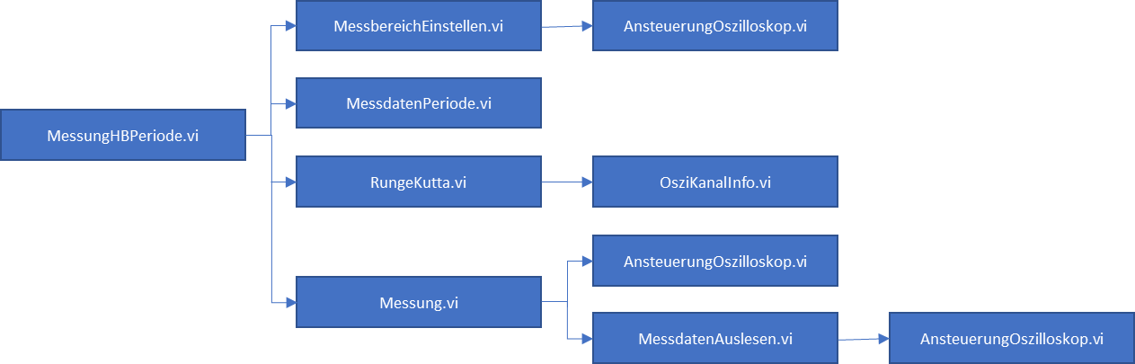

Abbildung ‑ Aufrufe der SubVIs im VI MessungHBPeriode



Abbildung ‑: Aufrufe der SubVIs im VI Entmagnetisierung

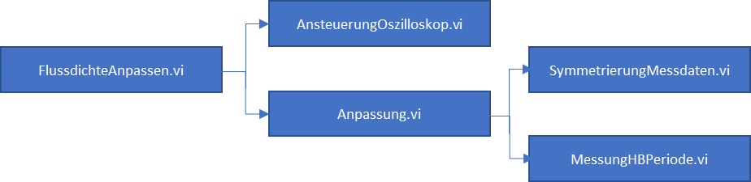

Abbildung ‑: Aufrufe der SubVIs im VI FlussdichteAnpassen

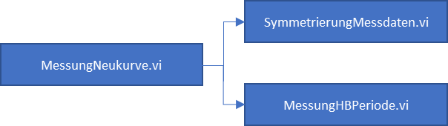

Abbildung ‑: Aufrufe der SubVIs im VI MessungNeukurve

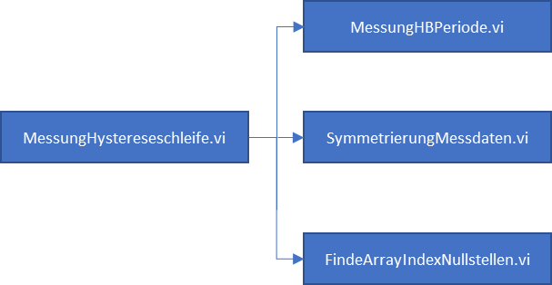

Abbildung ‑: Aufrufe der SubVIs im VI MessungHystereseschleife

## MagnetoGUI.vi

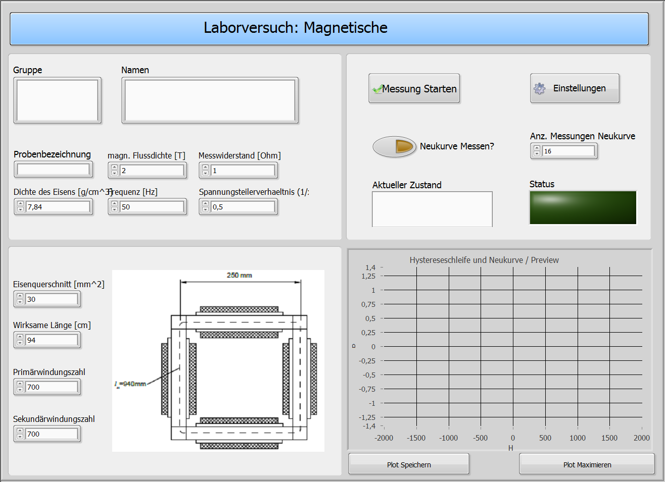

Abbildung ‑: Hauptansicht GUI

### Beschreibung des VIs MagnetoGUI

In diesem VI ist die State-Maschine hinterlegt. Dieses VI wurde als das Main.vi des Projektes zugewiesen. Hier werden unter anderem die SubVIs aufgerufen und auch die GUI abgebildet.

In dem VI kann Auswahl mehrerer Registerkarten möglich. In diese springt man automatisch durch Drücken der entsprechenden Buttons. Die Registerkarten stellen sich zusammen aus Hauptansicht, Optionen und Plotansicht, eine Erklärung ist nachfolgend zu finden.

* **Hauptansicht:**

Auf dieser Ansicht hat der Bediener die Möglichkeit, alle benötigten Daten des Versuchs einzustellen. In der folgenden Tabelle sind die maximalen und minimalen Eingabewerte aufgeführt.

|  |  |  |  |
| --- | --- | --- | --- |
| Bezeichnung | max | min | Erklärung |
| Probenbezeichnung | 12 | 0 | Textbezeichnung der Probe |
| Wirksame länge | 1000 | 1 | Mittlere Eisenwegstrecke in [cm] |
| Eisenquerschnitt | 10000 | 1 | Eisenquerschnitt in [mm²] |
| Dichte des Eisens | 50 | 1 | Eisendichte in [g/cm³] |
| Primärwindungszahl | 1500 | 1 | - |
| Sekundärwindungszahl | 1500 | 1 | - |
| Spannungsteilerverhältnis | 100 | 1 | Eingangsspannungsteiler |
| Messwiderstand | 100 | 1 | Messwiderstand in [Ohm] |
| Frequenz | 15000 | 15 | Frequenz in [Hz] |
| Magn. Flussdichte | 5 | 0.001 | Flussdichte in [T] |

Tabelle ‑: Begrenzungen der Eingabeparameter

Durch den Button „Messung Starten“ kann die Messung begonnen werden.

Durch den Button „Plot Speichern“ wird der Plot gespeichert.

Durch den Button „Plot Maximieren“ wird das Diagramm vergrößert mit mehr Informationen angezeigt.

* **Einstellungen:**

Hier kann der Bediener weitere Einstellungen vornehmen. Diese sind beispielsweise die Änderung der VISA-Namen des Oszilloskops oder des Frequenzgenerators.

In diesem Einstellungsmenü muss der Normalanwender keine Änderungen für den Versuch vornehmen, da es hierfür Voreinstellungen gibt.

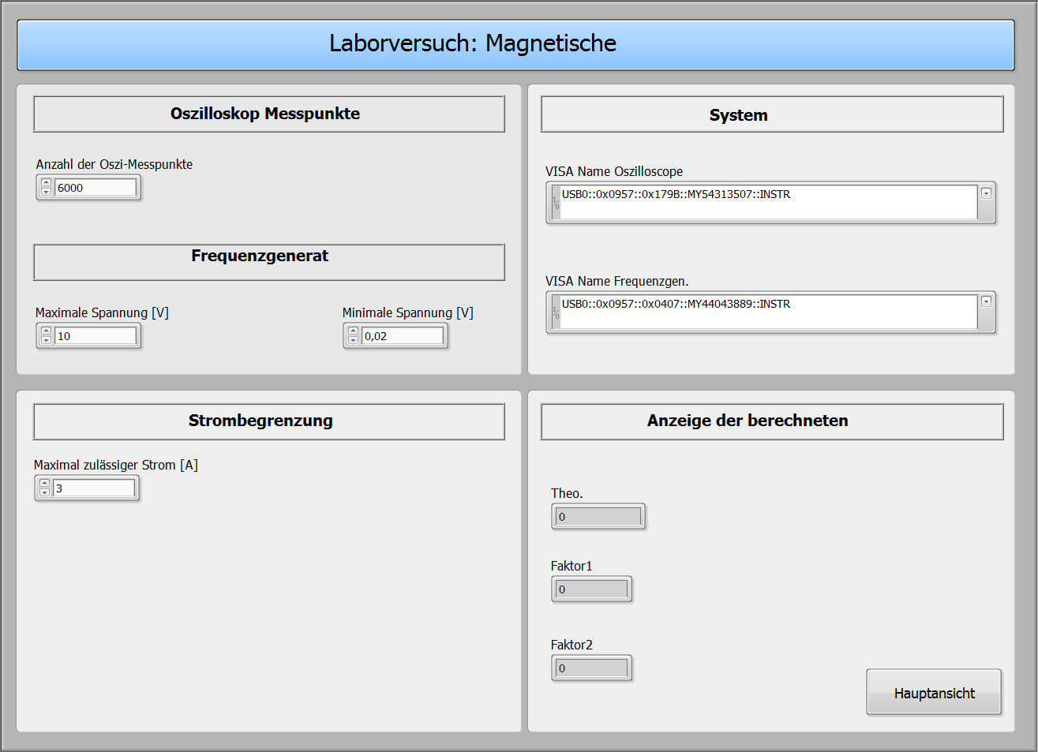

Abbildung ‑: Ansicht für die Einstellungen in der GUI

* **Plotansicht**

Die Plotansicht wird durch das Drücken des „Plot Maximieren“ Buttons erreicht. Sie stellt die Messdaten übersichtlich dar und erlaubt ebenfalls das genaue Analysieren des Graphen (Zoomfunktion etc.) Es werden des Weiteren noch allgemeine Daten angezeigt (z.B. Gruppe, Namen, Datum, …).

Unter dem Diagramm befinden sich die Taster („Plot Speichern“, „Ansicht Speichern“ und „Excel Export“).

* Um die Daten von der Kommutierungskurve für weitere Berechnungen zu exportieren, gibt es den Taster „Excel Export“.
* Beim Speichern der Ansicht kann man das komplette VI abspeichern. Dabei sind auch die eingestellten Daten auf dem abgespeicherten Bild zusehen (siehe Bild unten).

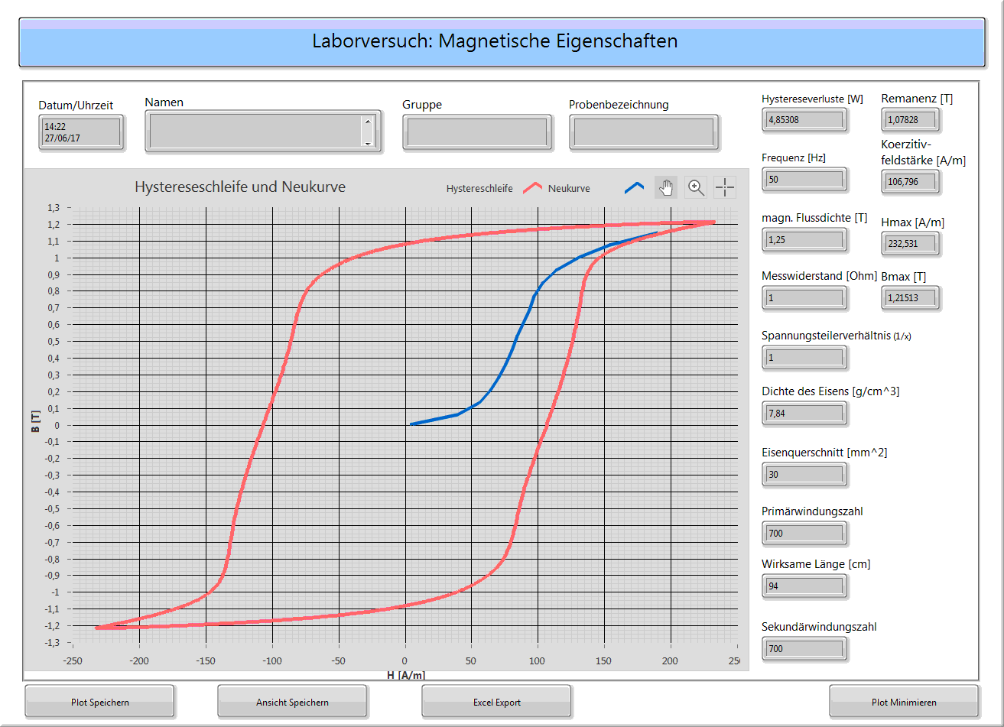

Abbildung ‑: Bild "Ansicht Speichern"

* Mit dem Speichern des Plots hingegen, wird nur das Diagramm gespeichert (siehe Bild unten)

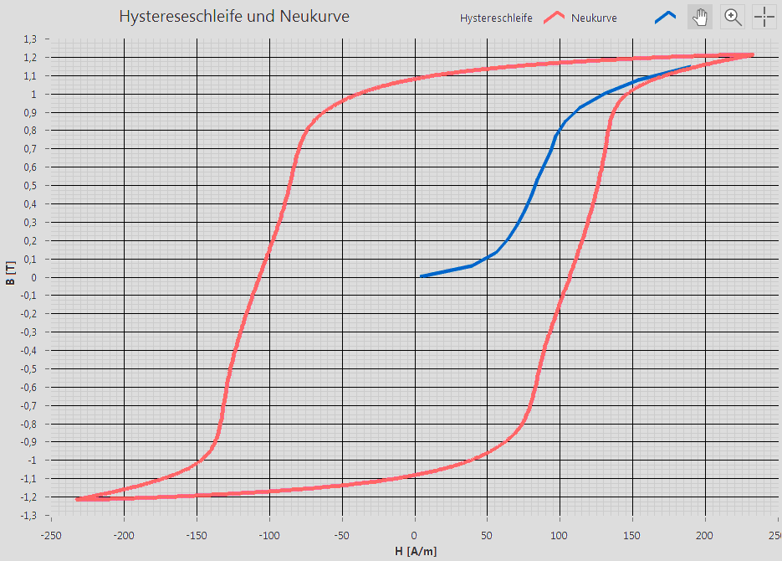

Abbildung ‑: Bild "Plot Speichern"

## Anpassung.vi

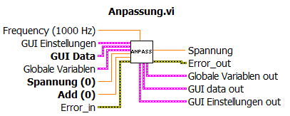

Abbildung ‑: Anpassung.vi

Passt die Spannung des Frequenzgenerators mit der Genauigkeit (Schrittweite) der Variable "add" an, sodass die gewünschte Flussdichte erreicht wird. Dabei wird überprüft, ob die maximale bzw. minimale Spannung des Frequenzgenerators unterschritten oder überschritten wird. Ebenfalls wird hier auf die Strombegrenzung hin überprüft.

## Anpassungspruefung.vi

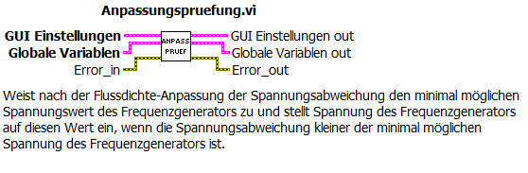

Abbildung ‑: Anpasspruefung.vi

Weist nach der Flussdichte-Anpassung der Spannungsabweichung den minimal möglichen Spannungswert des Frequenzgenerators zu und stellt die Spannung des Frequenzgenerators auf diesen Wert ein, wenn die Spannungsabweichung kleiner der minimal möglichen Spannung des Frequenzgenerators ist.

## AnsteuerungFrequenzgenerator.vi

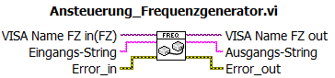

Abbildung ‑: AnsteuerungFrequenzgenerator.vi

Das VI übergibt der Hardware einen String, mit den Einstellungen gesetzt oder abgefragt werden können.

## AnsteuerungOszilloscope.vi

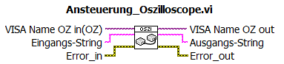

Abbildung ‑: AnsteuerungOszilloscope.vi

Das VI übergibt der Hardware einen String, mit den Einstellungen gesetzt oder abgefragt werden können.

## Entmagnetisierung.vi

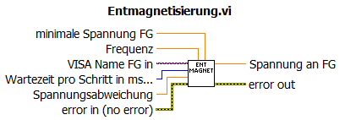

Abbildung ‑: Entmagnetisierung.vi

Die Entmagnetisierung des Werkstoffes wird hier durchgeführt. Hierbei wird zyklisch die Spannung verringert.

## FindeArrayIndexNullstelle.vi



Abbildung ‑: FindeArrayIndexNullstelle.vi

Bestimmt den Index eines Nulldurchgangs innerhalb eines Arrays mit Messwerten eines periodischen Signals. Dabei wird die erste Nullstelle ausgegeben die gefunden wurde.

## FlussdichteAnpassen.vi

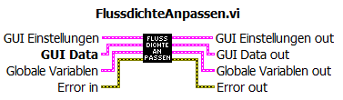

Abbildung ‑: FlussdichteAnpassen.vi

Übergibt die Spannungswerte dem Anpassung.vi (Kapitel 2.5. Die Spannungswerte werden in 2V, 1V, 0,5V, 0,1V, 0,05V, 0,02V Schritten an das VI übergeben. Es übernimmt somit die Schrittweitenvorgabe für den Regelungsalgorithmus im Anpassung.vi.

Der Vorgang wird abgebrochen, sobald die gewünschte Spannung bzw. Flussdichte erreicht wird, oder die Grenzen des Frequenzgenerators erreicht ist.

## FrequenzgeneratorInit.vi

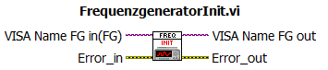

Abbildung ‑: FrequenzgeneratorInit.vi

Bei der Initialisierung des Frequenzgenerators werden unter anderem folgenden Parameter geändert:

* Zuweisung des VISA-Namens
* Einstellen der Frequenz auf 50 Hz
* Einstellen der Signalform auf Sinus
* Einstellen der Amplitude auf 0,05V

## MessbereichEinstellen.vi

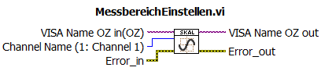

Abbildung ‑: MessbereichEinstellen.vi

Mithilfe dieses VIs wird die Spannung des ausgewählten Channels auf 90% der Größe des Displays skaliert. Dies hat den Hintergrund, dass nur Signale gemessen werden können, die auf dem Display zu sehen sind. Zudem wird der gemessene Sinus auf 2 Perioden skaliert, um mindestens eine komplette Periode für die Messung zu erhalten.

## MessdatenAuslesen.vi

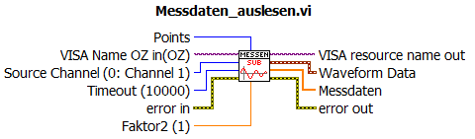

Abbildung ‑: MessdatenAuslesen.vi

Gibt die aufgenommenen Oszilloskop-Daten des gewählten Kanals zurück. Anschließend wird bei den Messdaten noch der Offset des Oszilloskops abgezogen.

Um die Daten aufzunehmen, muss mindestens eine Periode des Signales auf dem Display angezeigt werden. Die hierfür benötigten Einstellungen werden im MessbereichEinstellen.vi (Kapitel 2.13) initialisiert.

## MessdatenPeriode.vi

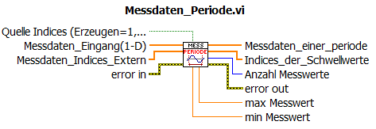

Abbildung ‑: MessdatenPeriode.vi

Dem VI wird ein periodisches Signal in Form eines 1D-Arrays übergeben. Das ausgegebene Array beinhaltet nur das auf eine Periode reduzierte Signal.

Über „Quelle Indices“, kann zwischen „Messdaten_Indices_Extern“ und intern generierten Indices umgeschaltet werden. Dadurch lassen sich die Messdaten aufeinander synchronisieren.

## Messung.vi

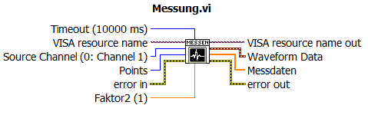

Abbildung ‑: Messung.vi

Hier werden alle SubVIs aufgerufen, die für die Messung benötigt werden. Dabei wird zuerst das Oszilloskop für die Messung vorinitialisiert. Danach kann das VI „MessungAuslesen“ die Daten aufnehmen.

## MessungHystereseschleife.vi

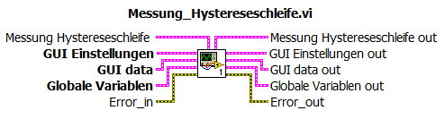

Abbildung ‑: MessungHystereseschleife.vi

Nimmt die nach der Flussdichte-Anpassungs.vi detektierten Einstellungen um die Hystereseschleife zu messen. Es wird ebenfalls die Remanenz, Koerzitivfeldstärke, Bmax und Hmax bestimmt.

## MessungHBPeriode.vi

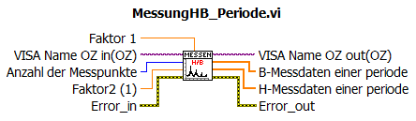

Abbildung ‑: MessungHBPeriode.vi

Dieses VI führt eine Skalierung und Messung von Channel 1 und Channel 2 durch. Die gemessenen Werte werden auf eine Periode limitiert. Die Arrays in denen die H- und B-Werte gespeichert wurden, können am Ausgang abgegriffen werden.

## MessungNeukurve.vi

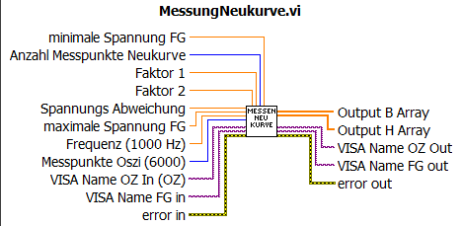

Abbildung ‑: MessungNeukurve.vi

Aufnehmen der Messwerte der Kommutierungskurve. Gibt die gemessenen Daten in den H- und B-Arrays aus.

## OsziKanalInfo.vi

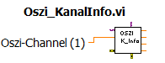

Abbildung ‑: OsziKanalInfo.vi

Gibt die entsprechenden Kanal-Infos des selektierten Kanals des Oszilloskops aus.

## OsziOffsetMessen.vi

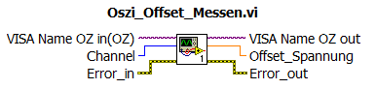

Abbildung ‑: OsziOffsetMessen.vi

Bekommt die Offset-Spannung vom Oszilloskop zurück und gibt diese dann für weitere Berechnungen aus.

## OszilloscopeInit.vi

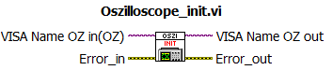

Abbildung ‑: OszilloscopeInit.vi

Mit diesem VI wird das Oszilloskope DSO-X-2002A initialisiert.

Bei der Initialisierung des Oszilloskops werden unter anderem folgenden Parameter eingestellt:

* Zuweisung des VISA-Namens
* Sperrung der manuellen Bedienung
* Einstellen der Range auf 40V (Channel 1 und 2)
* Eistellen der Timebase auf 200ms
* Einstellen auf externer Trigger
* Einstellen der Triggerung auf die positive Flanke

## RungeKutta.vi

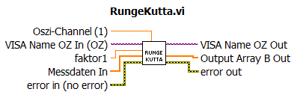

Abbildung ‑: RungeKutta.vi

Mithilfe der Integration der Spannung durch das Runge-Kutta-Verfahren entsteht das Flussdichte-Array, welches proportional zur gemessenen Spannung ist.

## SymmetrierungMessdaten.vi

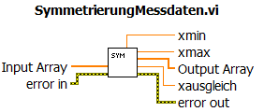

Abbildung ‑: SymmetrierungMessdaten.vi

Damit die Kurven im Plot mittig zum Koordinatensystem sind, werden bei diesem VI die Daten neu berechnet.

# Offene Punkte

Eine fehlerfreie Anwendung des Programms bei 2000 Messpunkten kann garantiert werden. Bei einer Größeren Anzahl an Messwerten entsteht mit dem aktuellen Stand noch Ungenauigkeiten.

Bei der Inbetriebnahme sind noch folgende Punkte aufgefallen, welche behoben werden sollten:

* Anzahl der Messpunkte wieder auf der GUI variabel machen und Fehler im Programm suchen (H-Werte sind zu groß)
* Ursache für den Berechnungsfehler in der Verlustleistungsberechnung in MessungHystereseschleife.vi finden

# Weitere Verbesserungen

Um das Programm noch komfortabler zu gestalten, können folgende Ergänzungen durchgeführt werden:

* Error Handling erweitern (z.B. Meldung beim Überschreiten der Frequenz).
* Mit der Transformatorhauptgleichung die Spannung für die gewünschte Flussdichte ausrechen und leicht unterhalb anfahren. Dann erst den Regelalgorithmus verwenden (Zeitersparnis, da der Spannungswert schneller erreicht wird da die Anzahl der Spannungsschritte reduziert werden kann).

# Tabellen und Abbildungsverzeichnisse

Abbildung 2‑1: Zustandsdiagramm 7

Abbildung 2‑2: LabVIEW Code in der State Maschine 8

Abbildung 2‑3: Zustände der State Maschine 8

Abbildung 2‑4 Aufrufe der SubVIs im VI MessungHBPeriode 15

Abbildung 2‑5: Aufrufe der SubVIs im VI Entmagnetisierung 15

Abbildung 2‑6: Aufrufe der SubVIs im VI FlussdichteAnpassen 15

Abbildung 2‑7: Aufrufe der SubVIs im VI MessungNeukurve 16

Abbildung 2‑8: Aufrufe der SubVIs im VI MessungHystereseschleife 16

Abbildung 2‑9: Hauptansicht GUI 17

Abbildung 2‑10: Ansicht für die Einstellungen in der GUI 19

Abbildung 2‑11: Bild "Ansicht Speichern" 20

Abbildung 2‑12: Bild "Plot Speichern" 21

Abbildung 2‑13: Anpassung.vi 22

Abbildung 2‑14: Anpasspruefung.vi 22

Abbildung 2‑15: AnsteuerungFrequenzgenerator.vi 22

Abbildung 2‑16: AnsteuerungOszilloscope.vi 23

Abbildung 2‑17: Entmagnetisierung.vi 23

Abbildung 2‑18: FindeArrayIndexNullstelle.vi 23

Abbildung 2‑19: FlussdichteAnpassen.vi 24

Abbildung 2‑20: FrequenzgeneratorInit.vi 24

Abbildung 2‑21: MessbereichEinstellen.vi 25

Abbildung 2‑22: MessdatenAuslesen.vi 25

Abbildung 2‑23: MessdatenPeriode.vi 26

Abbildung 2‑24: Messung.vi 26

Abbildung 2‑25: MessungHystereseschleife.vi 27

Abbildung 2‑26: MessungHBPeriode.vi 27

Abbildung 2‑27: MessungNeukurve.vi 27

Abbildung 2‑28: OsziKanalInfo.vi 28

Abbildung 2‑29: OsziOffsetMessen.vi 28

Abbildung 2‑30: OszilloscopeInit.vi 28

Abbildung 2‑31: RungeKutta.vi 29

Abbildung 2‑32: SymmetrierungMessdaten.vi 29

# Quellenverzeichnis

<https://blog.digilentinc.com/labview-compiler-under-the-hood/>

# Abkürzungsverzeichnis

|  |  |
| --- | --- |
| B | Flussdichte |
| Bmax | Größter Wert von der Flussdichte |
| Br | Remanenz |
| FG | **F**requenz**g**enerator |
| GUI | **G**raphical **U**ser **I**nterface |
| H | Feldstärke |
| Hmax | Größter Wert von der Feldstärke |
| LabVIEW | **Lab**oratory **V**irtual **I**nstrumentation **E**ngineering **W**orkbench |
| SubVI | **Sub**routines **V**irtual **I**nstruments |
| VI | **V**irtual **I**nstruments |